Månedsbrev for Oktober 2016

September
Denne måneden hadde vi tema vennskap. Fokuset var å bli kjent med voksne og barn som er på avdelingen. Vi har brukt tid på å bli kjent med barnehagens funksjonsrom og uteområde. Vi bruker også tid på å bli kjent med rutinene våre. Målet er at barna skal bli mester i egen hverdag her i barnehagen.

Vi har testet ut ulike gruppesammensetninger og er ikke helt i mål her. Barna har ulike behov og tilvenningen oppleves forskjellig. Derfor er ikke smågruppene helt satt enda. Vi velger å ikke skrive hvem av barna som skal være hvor i smågruppene på månedsplanen fremover. Vi tilpasser gruppene og innholdet til barnas behov og vil derfor heller informere dere i etterkant av hva barna har gjort de ulike dagene. Dere vil få informasjon av oss når dere henter eller på «Dagen i dag» lappen som henger i fingarderoben.

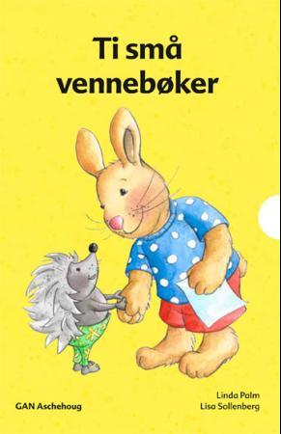
Oktober
Denne måneden blir det videre på tema vårt. Vi bruker bøkene fra boksamlingen «Ti små vennebøker» av Linda Palm. Bøkene med ekstra fokus på denne måneden er: Vise følelser, Dele og Samarbeide. Bøkene vil brukes i samling, gruppeaktiviteter og i spontane situasjoner med barna. Barna kan kjenne seg igjen i historiene og kan videre anvende det i egen lek. Vi vil dramatisere bøkene ved bruk av bamsene Pinnsvin og Kanin.

Vi har fått inn nesten alle «MIN BOK» nå, og kan starte med egen samling for barna hvor de får vise den frem. Vi har ekstra fokus på å lære hverandres navn og synger mye ulike navnesanger. Vi er nå i gang med gruppene og alle rom er i bruk hele uken.

Nøkkelord:  - Hjelpe  - Turtaking  - Samarbeide  - Dele  - Glad  - Trist  - Sint  - Klem  - Trøste | Sanger:  - Skal vi være sammen  - Jo mere vi er sammen  - Er du veldig glad og vet det  - Alle barna klapper  - Smil og vær glad  - Åå Lise er her  - Trille trille ballen  - Blomster små  - Labbetussemann

Bursdager i Oktober:
30.10.2015: Ida Nathalie fyller 1 år

Praktisk info:

- 6 Oktober blir det høstfest i barnehagen. Mor, far og besteforeldre er hjertelig velkomne! Det blir servert lapskaus på avdelingene og avdeling Gaupe står for underholdningen. Det vil komme egen invitasjon/påmeldingslapp. Høstfesten starter klokken 15.00-16.00.
- Frokost starter klokken 8.00-8.30. Hvis dere leverer barnet deres under frokosten ønsker vi at dere leverer med bordet. Dette er fordi vi vil at barna som allerede sitter og spiser, skal få mest mulig ro.
- Flott om dere som kjører til barnehagen kan rygge inn bilen på parkeringsplassen. Dette av sikkerhetsmessige grunner

Vennlig hilsen Kristin, Mona, Therese og Lene.

